3月锰价连涨 硒市惨淡价连跌
中商网讯：三月，国内外硒市场行情依旧冷清，市场价格最终还是没有坚挺住，全线产品均有下跌。以往时期，春节后硒市场多少都会有所活跃，但今年市场异常冷清，尽管下游电解锰市场行情活跃，现货价格也呈现上涨走势，但其对二氧化硒的采购还是有限，现货交易始终不佳，最终二氧化硒价格再度跌回60元/公斤以下。硒粉市场更加低迷，现货价格也是一跌再跌。

2016年3月二氧化硒价格走势图 单位：元/公斤
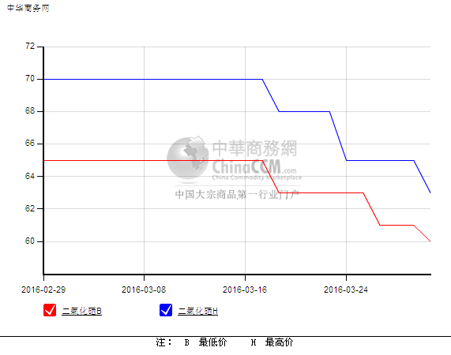
本月二氧化硒市场平均价格在63.74-68.26元/公斤，相较上月均价61.56-70元/公斤，平均上涨了0.33元/公斤，价格基本持平。
上半月，二氧化硒市场一直坚挺持稳走势。下半月，缺少需求交易支撑，厂商难再继续坚挺报价，现货价格最终呈现不断下跌的局面。月初，二氧化硒市场价格一直稳定在65-70元/公斤，主流厂商报价始终坚持在高幅70元/公斤。然而，春节后，二氧化硒市场的活跃度很差，下游电解锰厂商采购不佳，现货交易价格也只能是在低幅65元/公斤附近。中旬，在电解锰厂商采购不断压价以及少数二氧化硒厂商低价出货的双重压力下，二氧化硒市场开始了逐步小幅下跌的走势。最终，月末时期，二氧化硒价格跌至本月最低价，60-63元/公斤。但实际的现货交易，还是没有实质性好转。

2016年3月国内硒粉价格走势图 单位：元/公斤
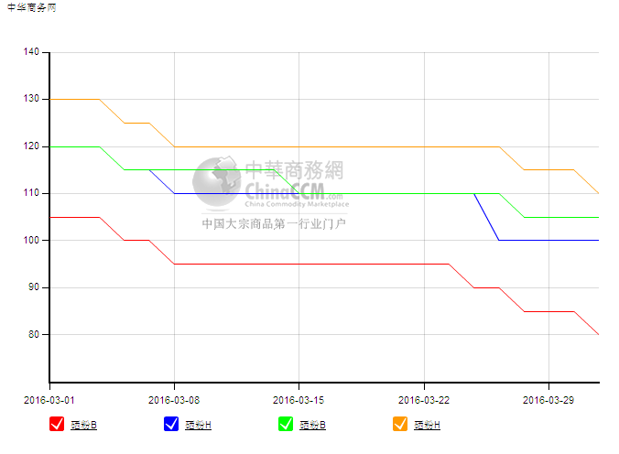
本月含量99.9%硒粉月均价在94-110元/公斤，相较2月份的105-120元/公斤月均价，平均下跌了8.5元/公斤；含量99.99%硒粉月均价在112-121元/公斤，2月的月均价在120-130元/公斤，平均下跌了13元/公斤。
硒粉市场需求一直没有任何起色，市场经济不佳，下游终端市场也变得艰难，停产的企业增多，对硒粉的采购需求自然减少。月初，含量99.9%硒粉价格在100-115元/公斤，月末价格跌至80-100元/公斤；含量99.99%硒粉价格由120-130元/公斤，下跌至110-120元/公斤。据硒粉厂商表示，下游玻璃、陶瓷厂商的采购市场都不活跃，实际的采购量也都有限。

2016年3月MB市场硒价走势图 单位：美元/磅
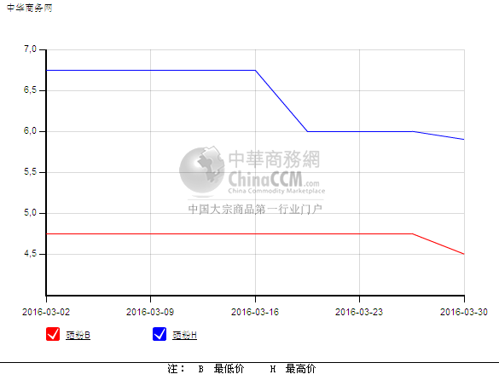
3月，MB市场硒月均价在4.72-6.41美元/磅，相较上月的月均价5.2-7美元/磅，平均下跌了0.175美元/磅，下跌幅度有所减小。
国外MB市场基本也呈现的是小幅下滑的走势。上半月，价格一直走稳在4.75-6.75美元/磅。由于国外硒市场行情不乐观，下游需求也不旺盛，市场交易清淡，厂商最终下调了出货价格。月末，MB市场硒价跌至4.5-5.9美元/磅。对于国内硒厂商而言，国内市场现货依旧十分充足，价格在不断下跌过程中，进口商的风险也越来越大，所以，国内硒进口商对国外市场的关注度越来越少，进口也有减少。

2016年3月国内电解锰市场价格走势图 单位：元/吨
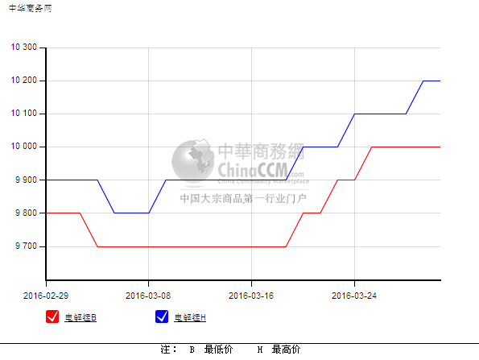
本月，电解锰市场呈现先跌后涨的走势。上半月，电解锰市场始终处于疲弱局面，下游200系不锈钢市场采购低迷，现货成交持续冷清，电解锰厂商情绪不佳，出货价格小幅下调。总体来说，上半月电解锰市场价格基本徘徊在9700-9900元/公斤。由于市场价格已经跌至低位，已经到了厂商们承受的最低价位，厂商无意低价出货，再加上市场开工率并不高，市场现货偏紧，现货市场价格也变得越来越坚挺。下半月，电解锰市场受到基本金属上涨带动，锰矿价格上涨，再加上月末不锈钢市场采购需求的带动，电解锰市场行情出现转机，厂商报价不断上调，现货价格也随着交易价格的跟进，不断走高。最终，月末涨到了本月的最高价10000-10200元/吨。电解锰价格再度重返10000元/吨以上。随着国内锰价的上涨，出口价格也在走高。月末，锰片的离岸报价已经上调至1530-1580美元/吨，厂商报价也多在高幅附近。
2月硒进口量：
据海关数据统计，2月其他硒进口量为89.826吨，同比减少35.39%，环比减少35.69%。1-2月累计进口量为229.506吨，同比减少7.91%。
由于市场行情不佳，不少硒进口商已经减少了进口量，但国内市场库存压力一直较大，下游市场行情持续萧条，去库存过程也变得十分缓慢，因此，国内硒市场依旧存在巨大的下行压力。
后市预测：
当前市场经济环境仍旧低迷，短期也没有好转的可能，国内硒市场也将继续承受其带来的窘境。上月硒进口量大幅减少，一定程度上缓解了国内硒市场现货的压力，但下游终端市场需求始终不活跃，现货采购交易也很有限，而现货市场库存压力始终高企，硒厂商们也将继续承受行情所带来的下行压力。
目前硒市场价格已经跌至厂商们的成本价格，原料市场一直是观望态度，价格方面也较稳定，很少有低价出货的现货，所以，硒厂商们已经是微利或是亏损的状态。
从下游电解锰市场以及玻璃、陶瓷等市场的采购情况来看，硒市场现货交易难有转变，尤其是硒粉市场，价格走势仍或处于下行通道，但后期下行的空间将逐渐缩小，下行的速度也将变缓。硒粉价格或在80-100元/公斤形成支撑，二氧化硒价格在55-60元/公斤。

